**专业题库管理系统**

**《软件需求规格说明》**

组长：朱子沫

组员：吕翘楚 商占仝 宋长进 肖艺旋

目 录

目录

一． 问题陈述 3

1.1. 介绍 3

1.2. 功能性需求 3

1.2.1 命题子系统 3

1.2.2 审题子系统 3

1.2.3 试题管理子系统 4

1.2.4 组卷子系统 4

1.2.5 系统管理子系统 4

二． 子系统功能 5

2.1系统管理子系统 5

2.2试题管理子系统 6

2.3组卷子系统 6

2.4命题子系统 7

2.5审题子系统 7

三． 数据结构 8

四． 系统操作分析 8

4.1 共用界面 8

4.2 命题子系统 9

4.3 系统管理子系统 9

4.4 审题子系统 11

4.5 组卷子系统 11

4.6 试题管理子系统 14

五． 系统界面原型 16

5.1 系统管理子系统 16

5.2 命题子系统 17

5.3 审题子系统 18

5.4 试题管理子系统 21

5.5 组卷子系统 23

六． 导入导出规格设计 27

6.1 Excel格式： 27

6.2 Word 格式： 27

6.3 试卷导出格式 29

# 问题陈述

## 1.1. 介绍

专业题库管理系统是一个统一的软件平台，能够适应各项考试的题库建设，满足目前的“纸笔”考试要求。实现辅助人工组卷和计算机自动组卷。

## 1.2. 功能性需求

由系统功能

可分为以下几个子系统：

* 命题子系统
* 审题子系统
* 试题管理子系统
* 组卷子系统
* 系统管理子系统

### 1.2.1 命题子系统

命题子系统为单机版，可以实现录入、修改、加密等功能。可进行专业、题型、认知层次、难度、大纲代码、命题人、命题日期选择。试题内容与考试大纲树型结构在同一屏中显示，便于进行知识点代码的标注。使用类word编辑器编辑排版并支持由word/excel导入。同时注重安全性，导出时进行加密。

### 1.2.2 审题子系统

审题子系统为网络版，支持多人同时在局域网上对题库进行录入、修改、删除审校等操作。多人同审同一试题时只允许一人修改，多人同审同专业不同试题，允许多人修改。试题内容与考试大纲树型结构在同一屏中显示，便于根据知识点进行试题的检索。同一知识点下检索到的多个试题能够同屏、完整显示。有需要修改的试题时，选择此试题可出现修改界面进行试题内容、参数的修改。保存时有提示，确保试题修改无误。大纲按文件夹形式进行章节内容的管理，单题与大纲知识点对应。试题可以编辑与修改，试题保存时参数缺失可自动提示，删除试题进行回收站管理。

### 1.2.3 试题管理子系统

试题管理子系统为网络版，支持多人同时对题库试题进行维护，在编辑时要求所见即所得。可以实现试题的录入修改和删除。主要实现试题的管理和搜索，并实现试题的后期数据统计。支持数据的导入导出。

### 1.2.4 组卷子系统

组卷子系统为网络版，按照考试设计（包括知识点、题型、题量、难度等），系统可手动或自动随机从题库中筛选试题，进行自动组卷。生成试卷可进行编辑、打印。

必须满足的条件：如专业、题型、题量、分值等。按照有限级依次满足的条件：内容、难度、认知层次等的分布要求，对每个条件可以设定允许的误差范围。主要功能为组合试题形成试卷。

### 1.2.5 系统管理子系统

主要实现用户管理，试题管理，命题人管理和大纲的管理功能。完成用户与大纲的增删改查。

# 子系统功能

## 2.1系统管理子系统

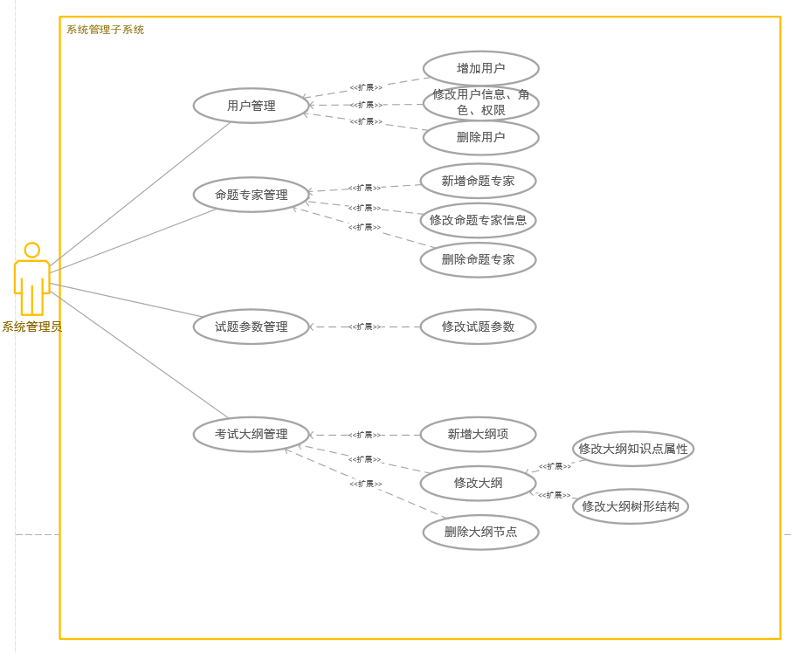

## 2.2试题管理子系统

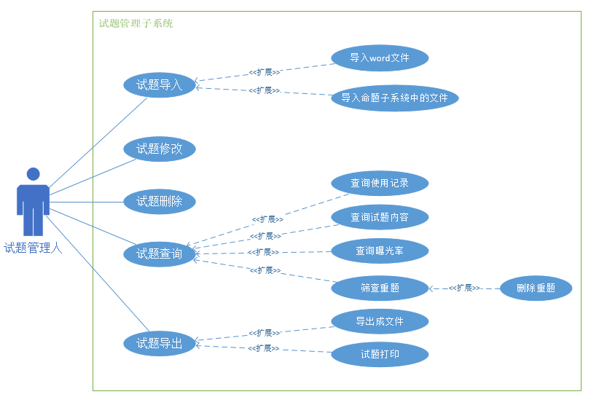

## 2.3组卷子系统

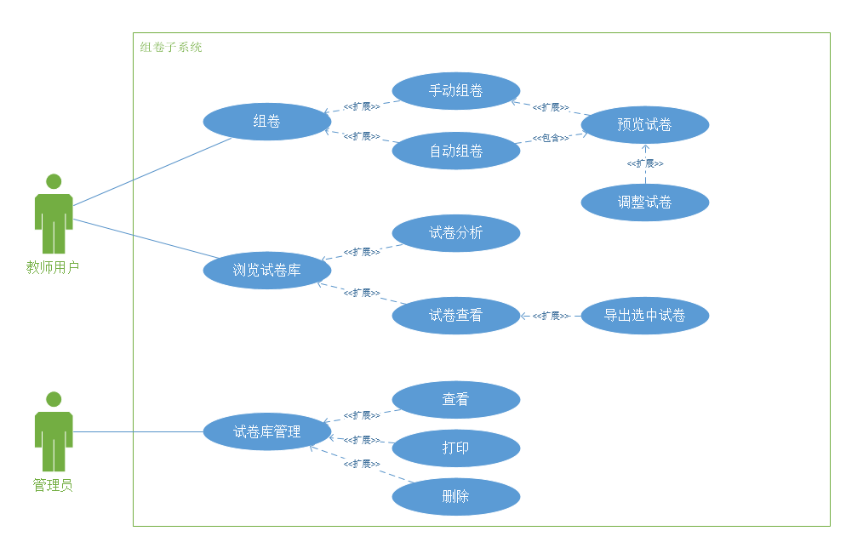

## 2.4命题子系统

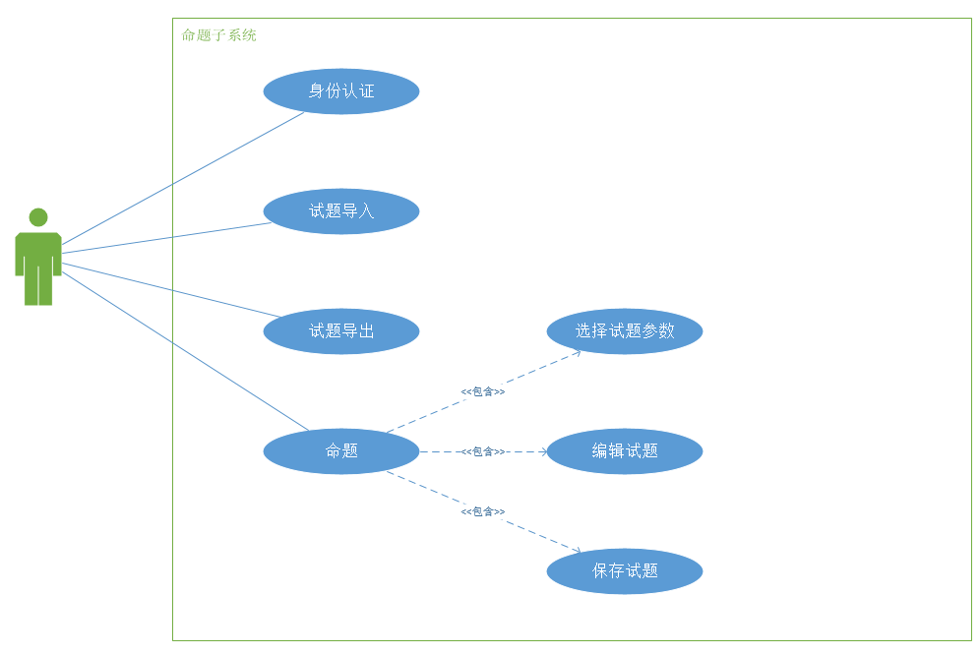

## 2.5审题子系统

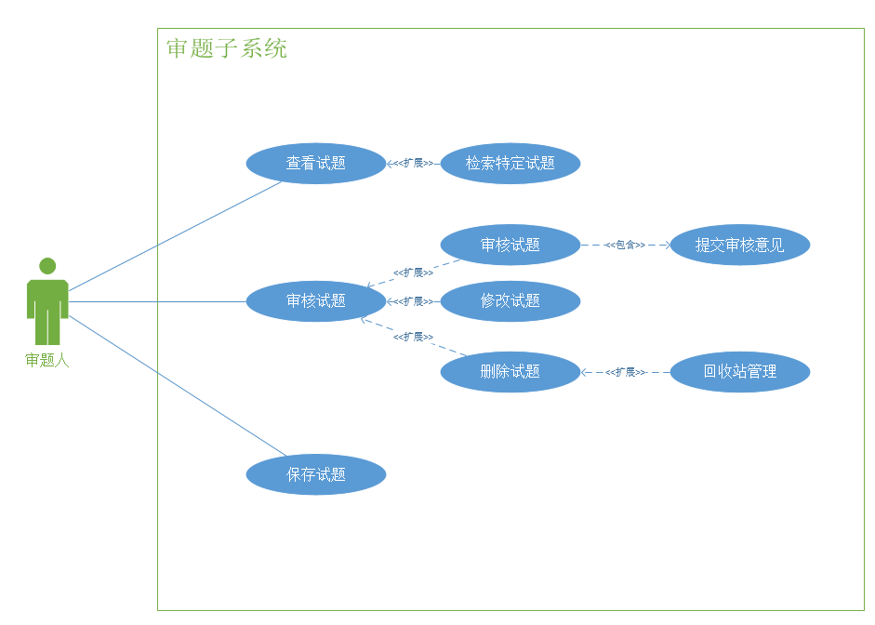

# 数据结构



# 系统操作分析

## 4.1 共用界面

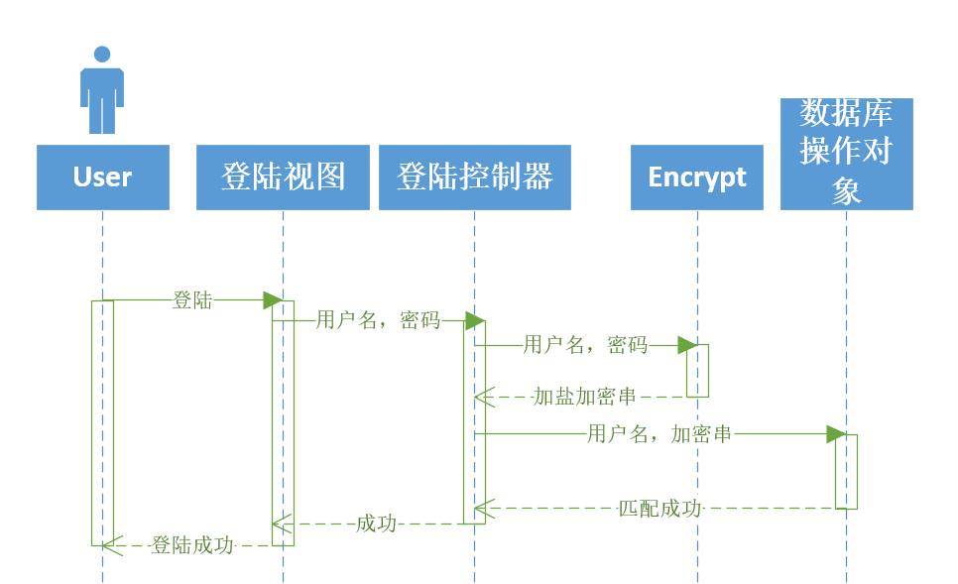

## 4.2 命题子系统

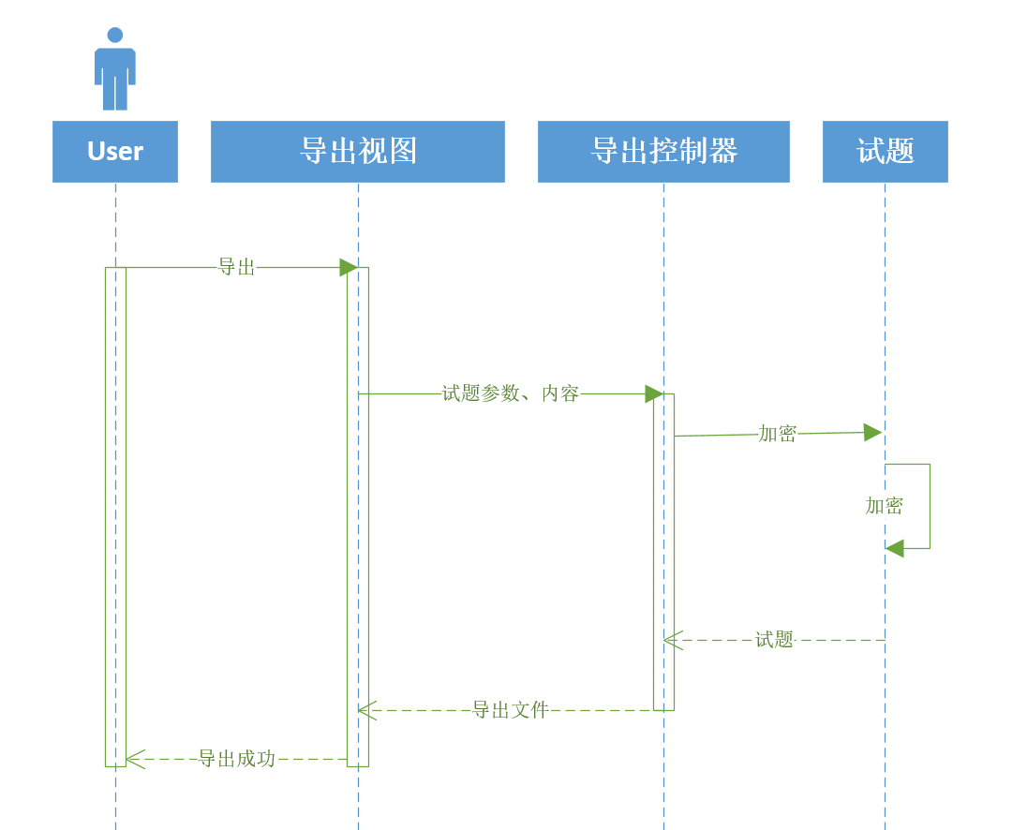

## 4.3 系统管理子系统

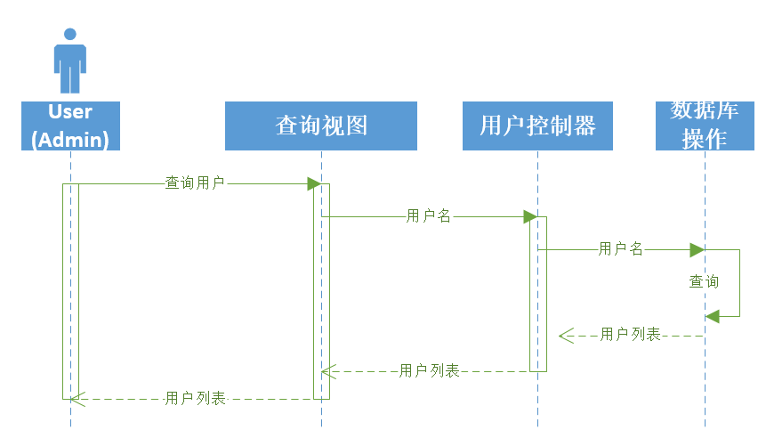

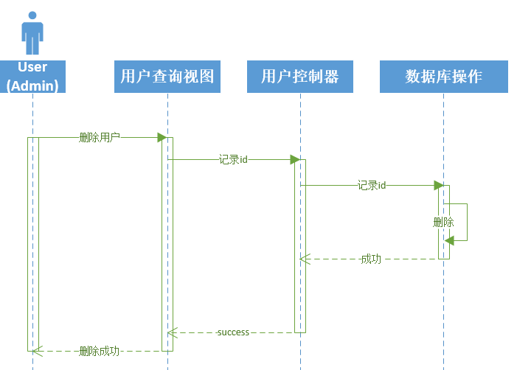

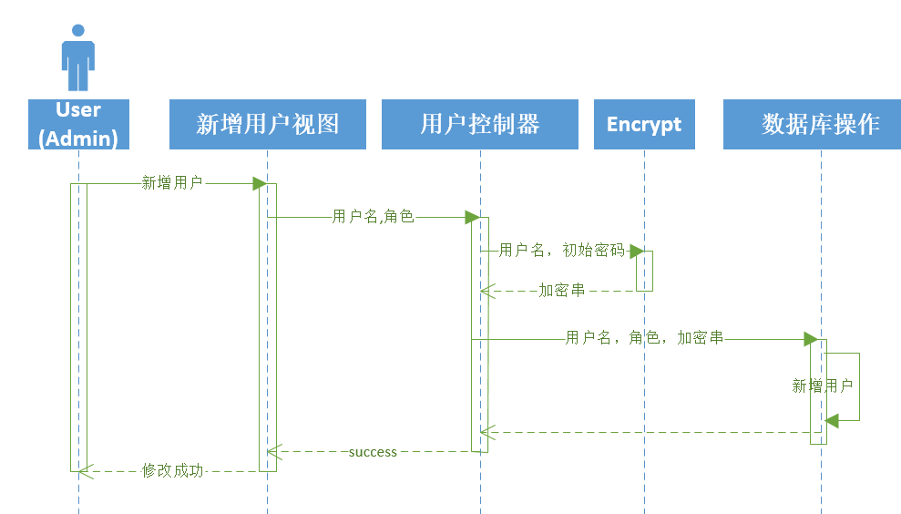

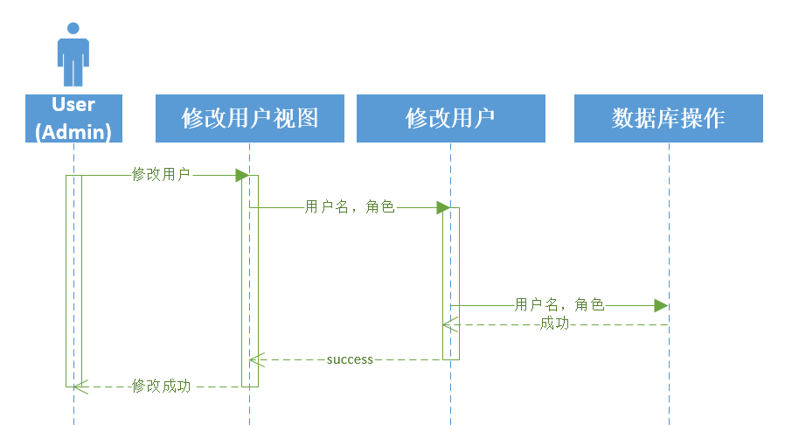

## 4.4 审题子系统

## 4.5 组卷子系统

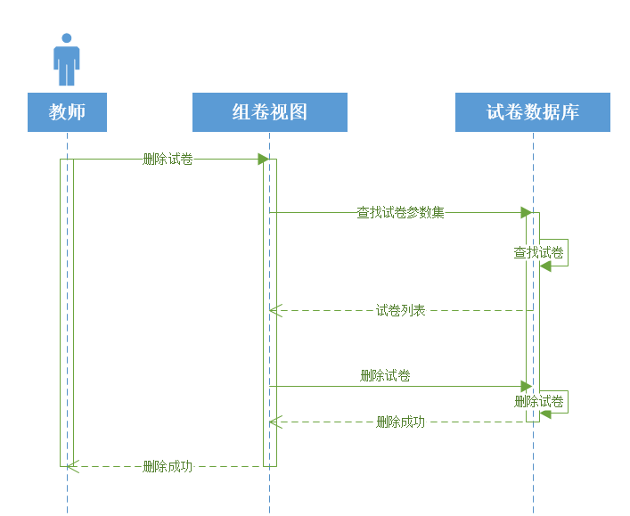

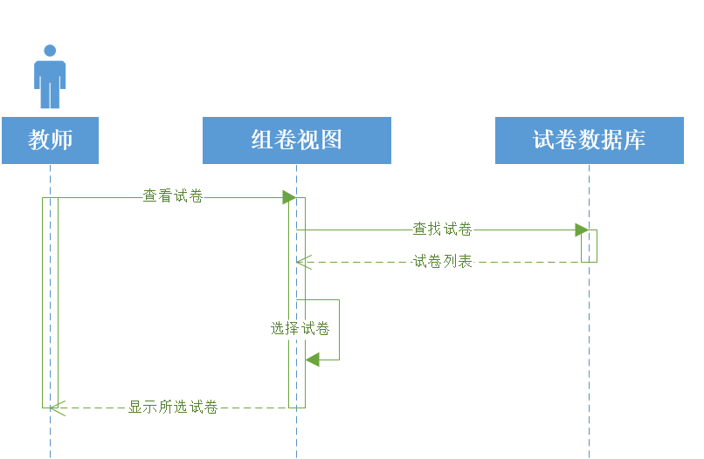

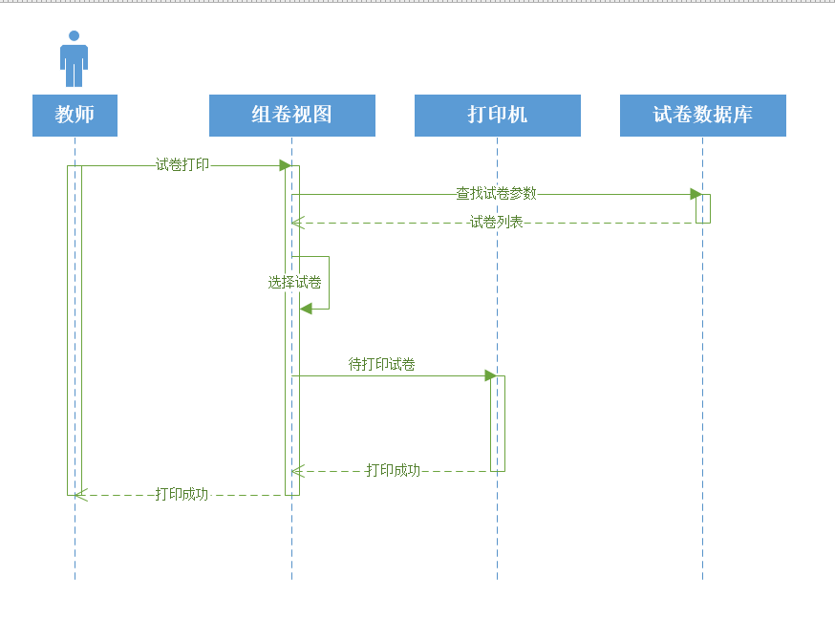

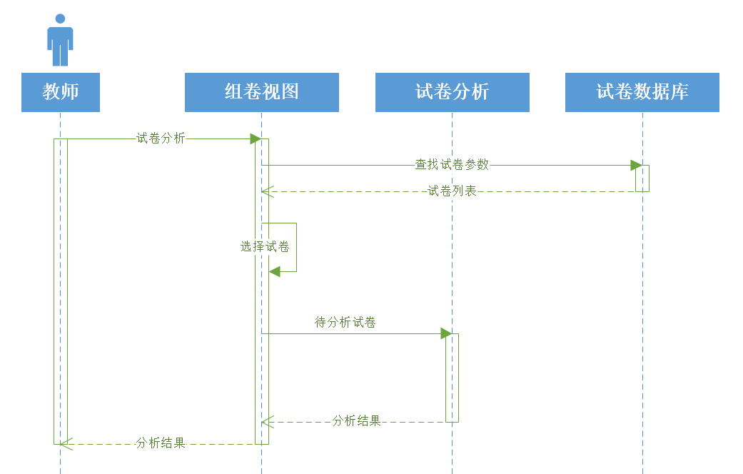

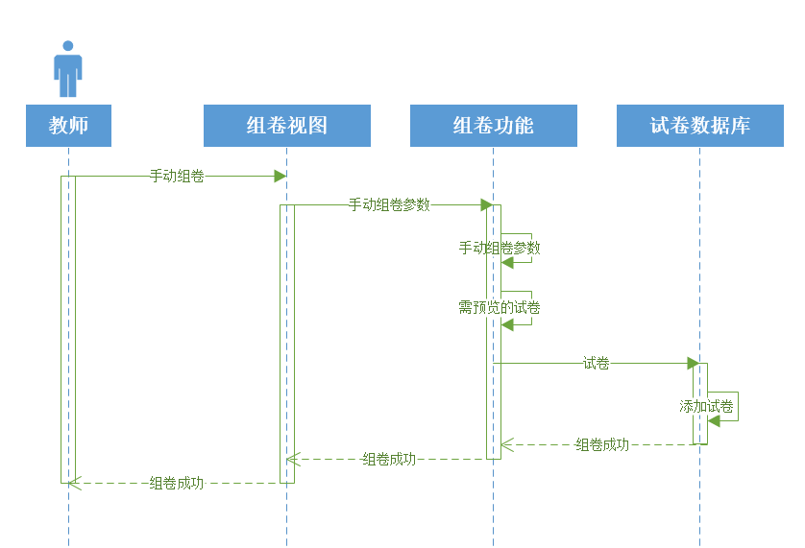

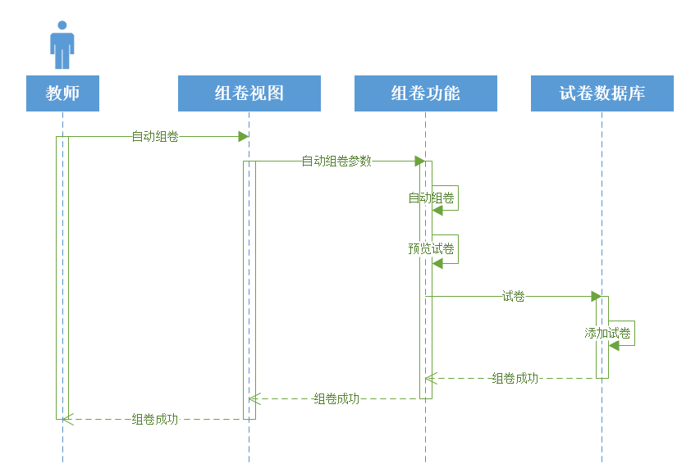

## 4.6 试题管理子系统

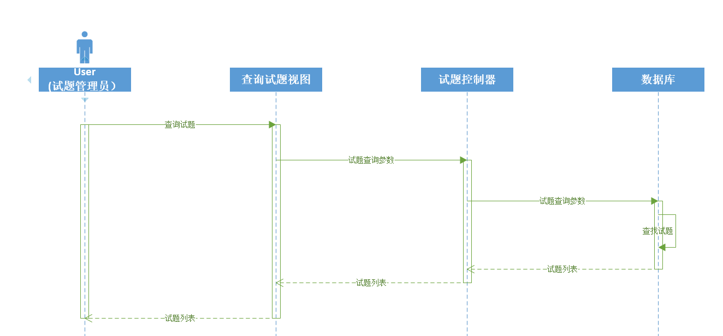

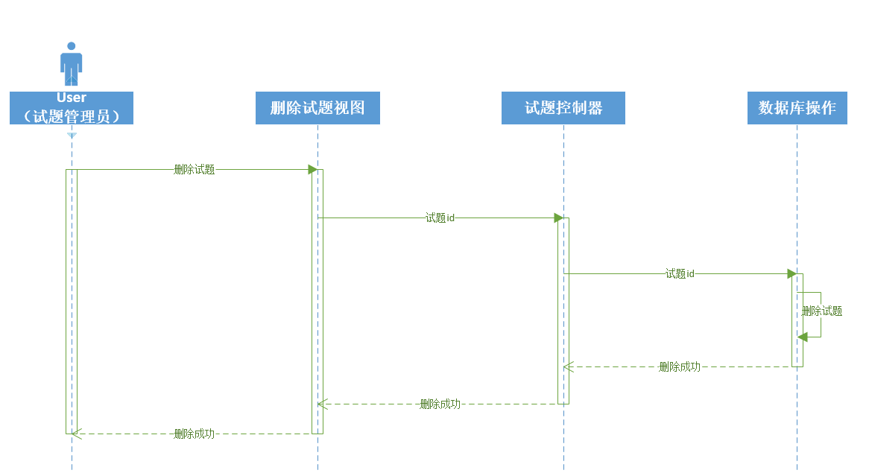

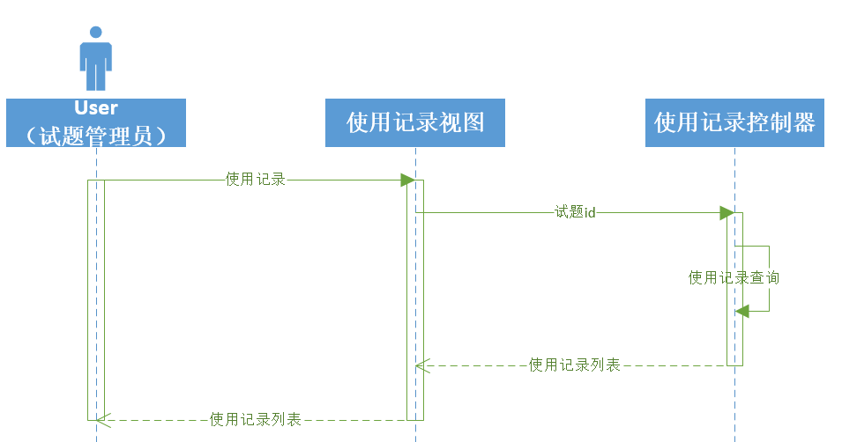

# 系统界面原型与事件流

## C:\Users\z\Documents\GitHub\paperBuilder\需求管理\系统原型\管理子系统\命题人管理.png5.1 系统管理子系统

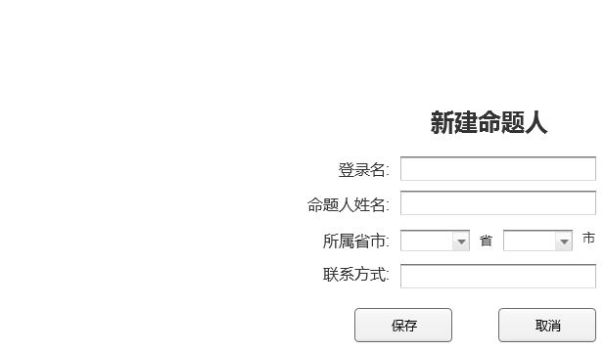

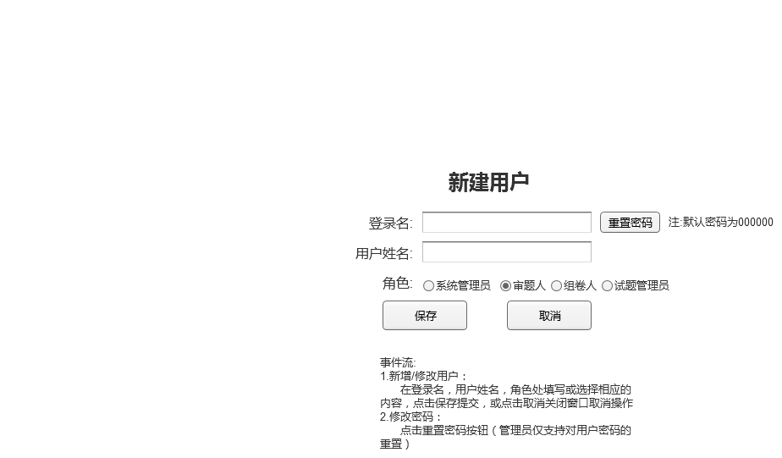

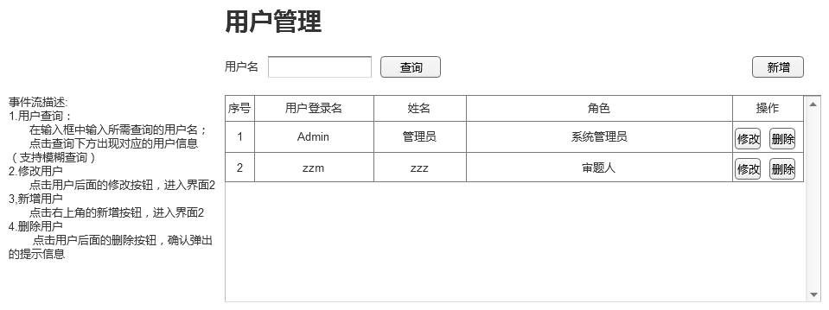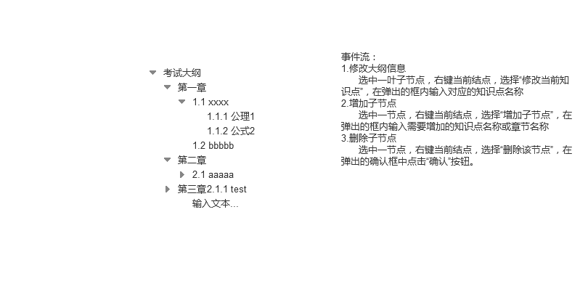

## 5.2 命题子系统

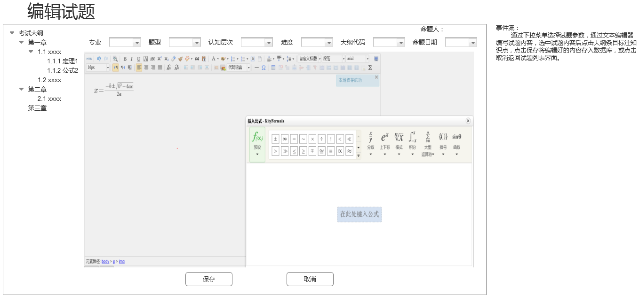

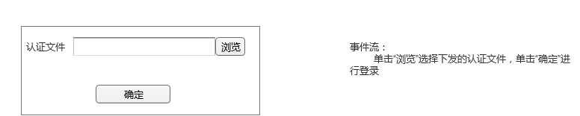

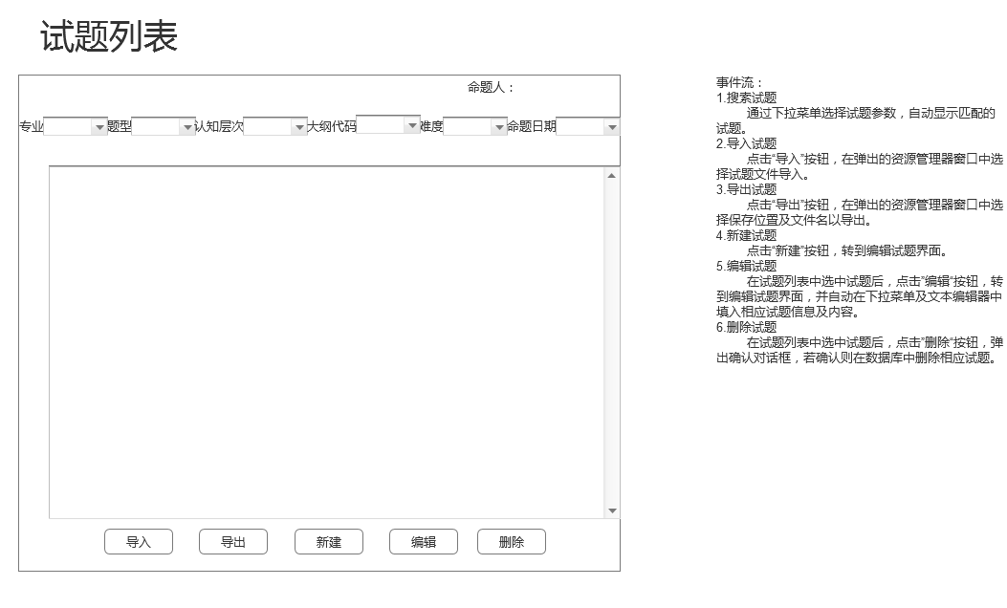

## 5.3 审题子系统

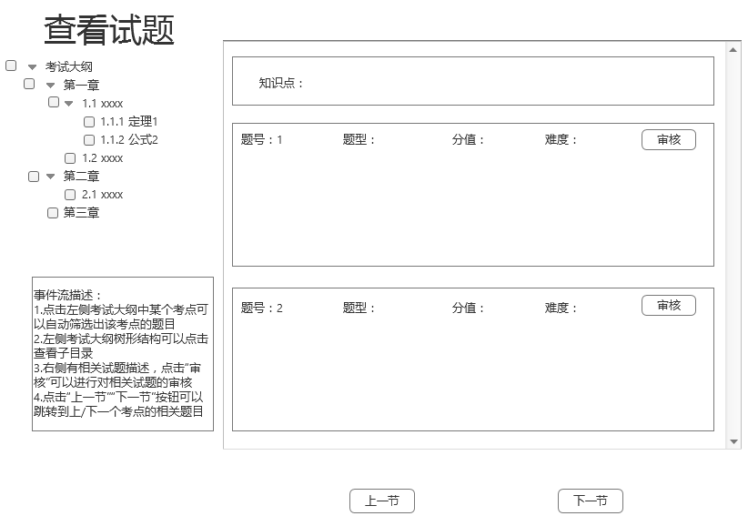

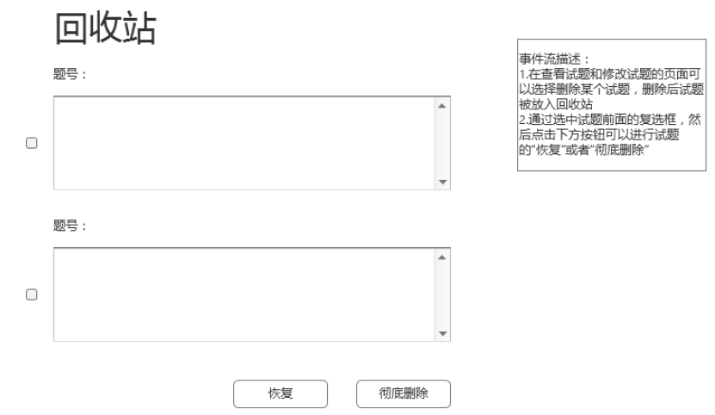

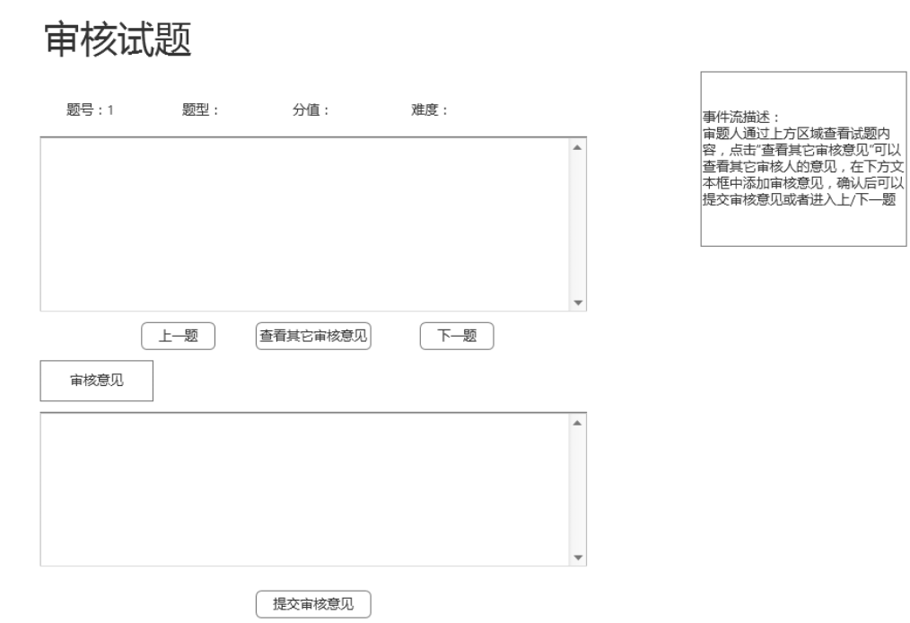

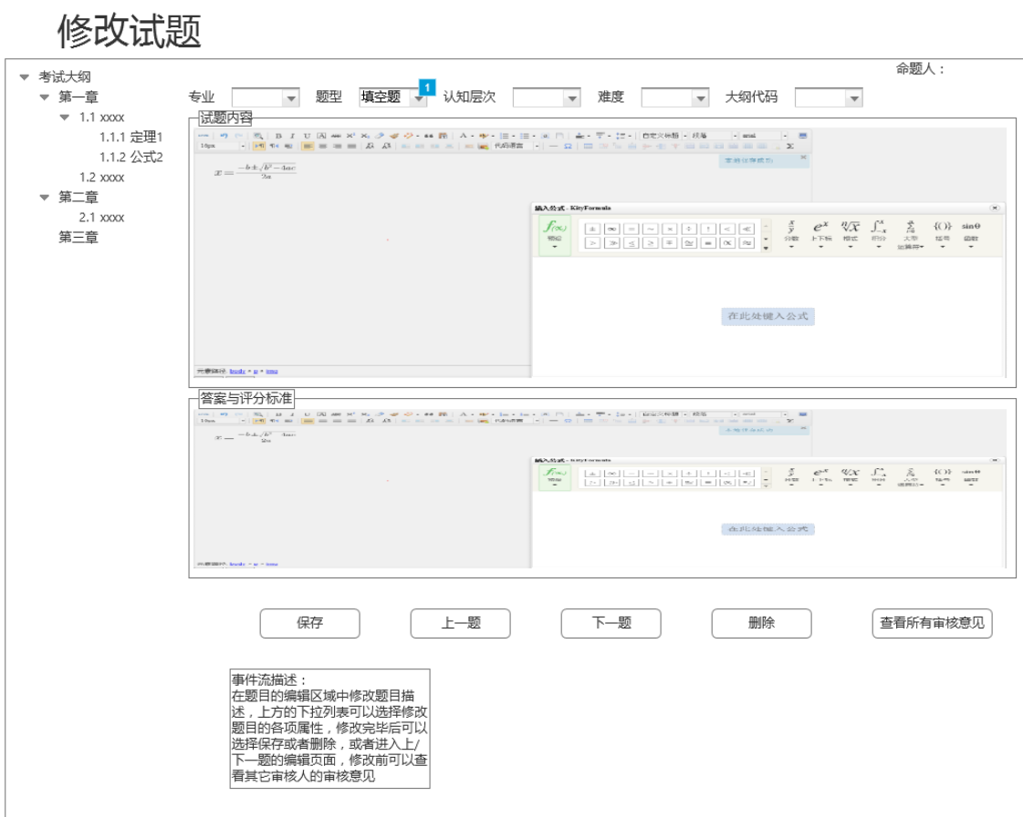

## 5.4 试题管理子系统

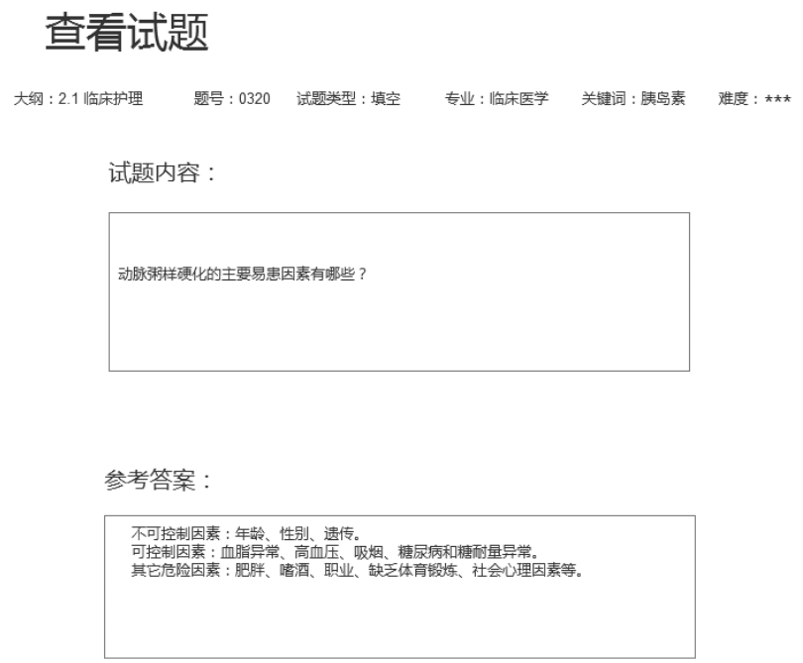

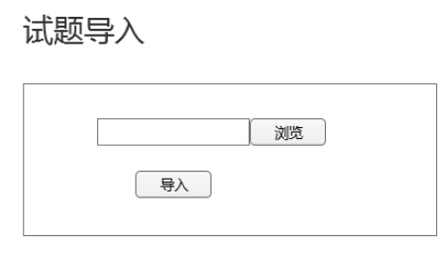

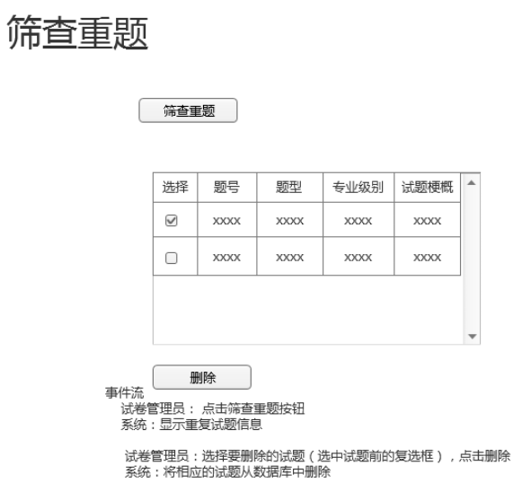

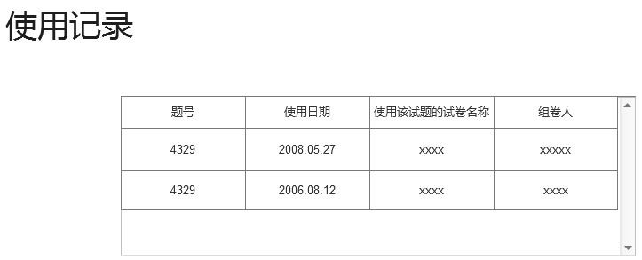

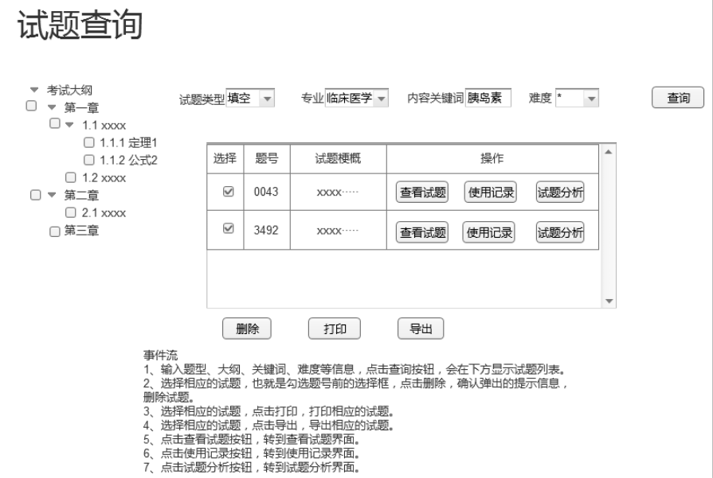

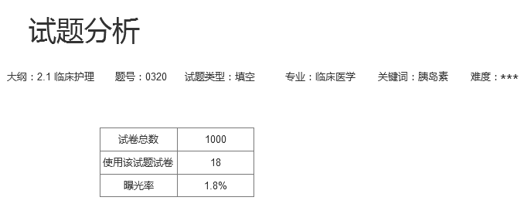

## 5.5 组卷子系统

查看试卷

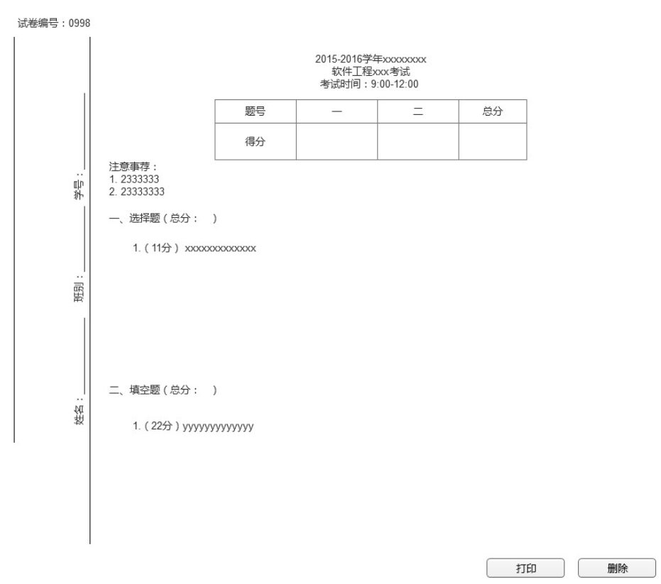

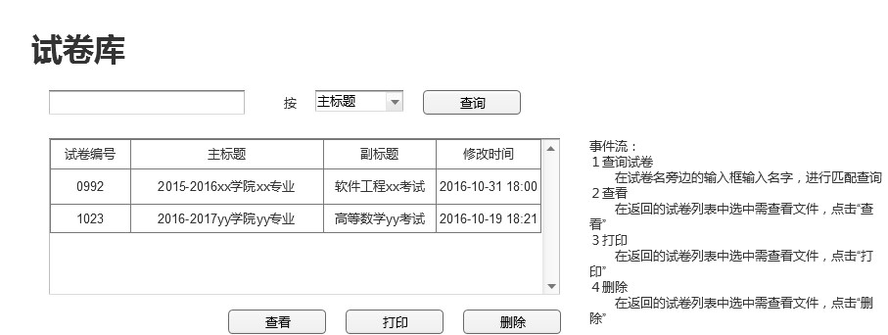

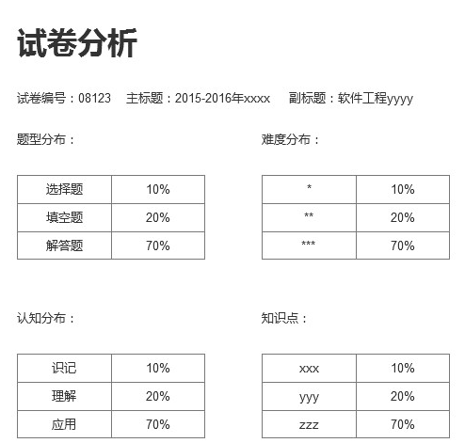

组卷开始页面：

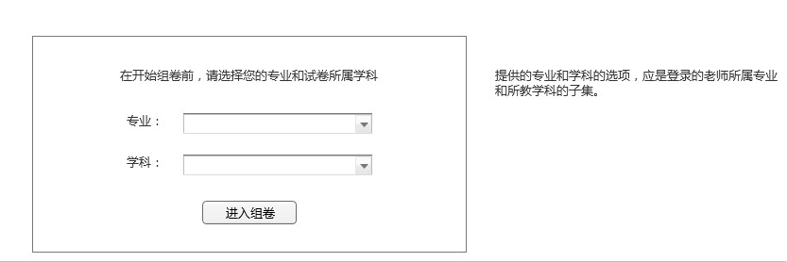

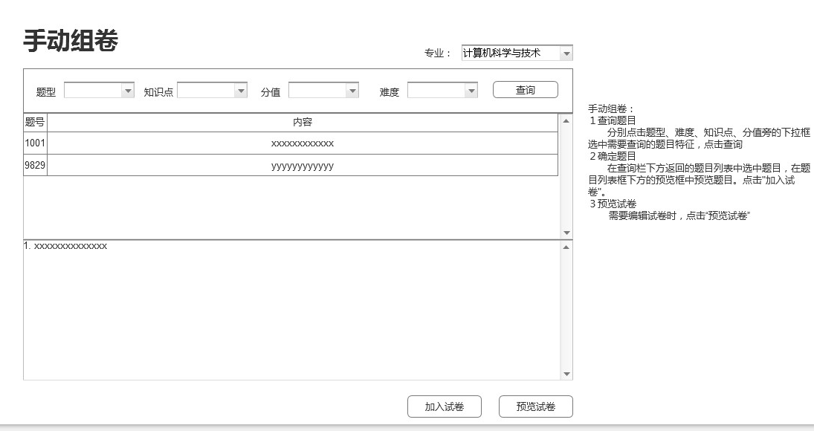

试卷预览

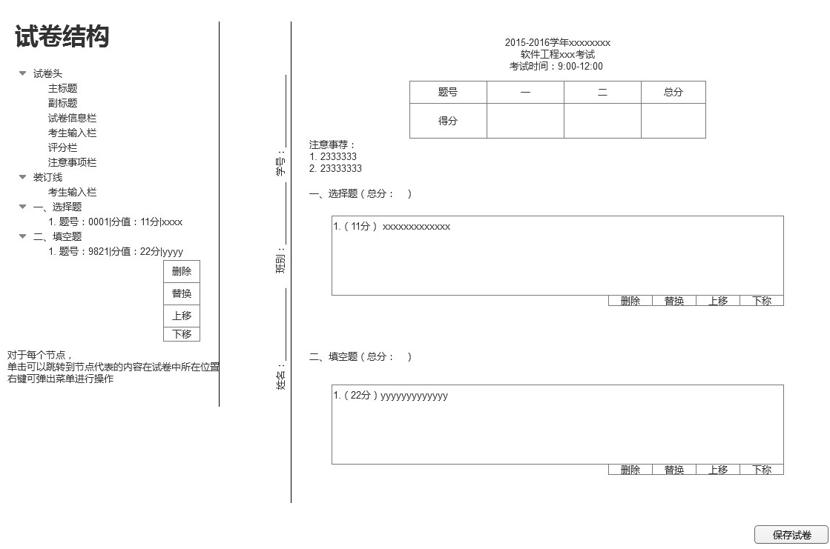

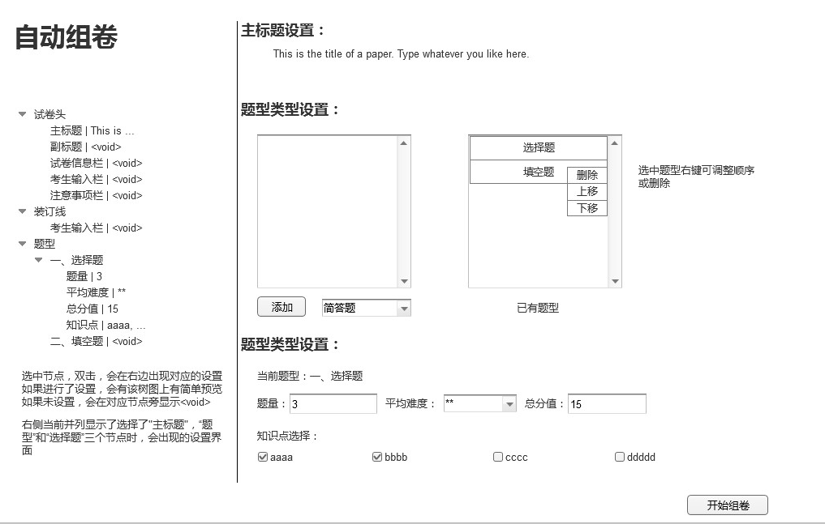

# 导入导出规格设计

## 6.1 Excel格式：

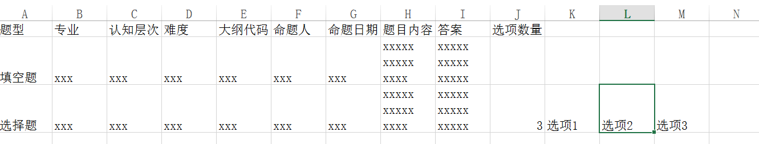

## 6.2 Word 格式：

|  |  |
| --- | --- |
| 题型 | 填空题 |
| 专业 | Xxx |
| 认知层次 | Xxx |
| 难度 | Xxx |
| 大纲代码 | Xxx |
| 命题人 | Xxx |
| 命题日期 | Xxx |
| 题目内容 | XXXXXXXXXX  XXXXXXXXXX  XXXXXXXXXX |
| 答案 | XXXXXXXXXX  XXXXXXXXXX |
| 题型 | 选择题 |
| 专业 | xxx |
| 认知层次 | Xxx |
| 难度 | Xxx |
| 大纲代码 | Xxx |
| 命题人 | Xxx |
| 命题日期 | Xxx |
| 题目内容 | XXXXXXXXXX  XXXXXXXXXX  XXXXXXXXXX |
| 选项数量 | 4 |
| 选项 | Xxx |
| 选项 | xxx |
| 选项 | xxx |
| 选项 | xxx |
| 答案 | XXXXXXXXXX  XXXXXXXXXX |
| 题型 | 简答题 |
| 专业 | Xxx |
| 认知层次 | Xxx |
| 难度 | Xxx |
| 大纲代码 | Xxx |
| 命题人 | Xxx |
| 命题日期 | Xxx |
| 题目内容 | XXXXXXXXXX  XXXXXXXXXX  XXXXXXXXXX |
| 答案 | XXXXXXXXXX  XXXXXXXXXX |

## 6.3 试卷导出格式

